UCHWAŁA Nr V/41/11
RADY GMINY LUBICZ
z dnia 31 stycznia 2011 r.

w sprawie: przystąpienia do sporządzania zmiany miejscowego planu zagospodarowania przestrzennego części wsi Grębocin

Na podstawie art. 18 ust. 2 pkt 5 ustawy z dnia 8 marca 1990 r. o samorządzie gminnym (tekst jednolity Dz. U. z 2001 r. Nr 142, 1591 ze zm.) i art. 14 ust. 1 i 2 ustawy z dnia 27 marca 2003 r. o planowaniu i zagospodarowaniu przestrzennym (Dz. U. Nr 80, poz. 717 ze zm.) uchwala się, co następuje:

§ 1. Przystępuje się do zmiany miejscowego planu zagospodarowania przestrzennego części wsi Grębocin uchwalonego uchwałą Nr XLIV/465/10 Rady Gminy Lubicz z dnia 23 kwietnia 2010 r. (Dz. Urz. Woj. Kuj.-Pom. Nr 149, poz. 1848).

§ 2.1. Obszar objęty zmianą planu oznaczony jest w miejscowym planie zagospodarowania przestrzennego części wsi Grębocin symbolami: C U26/MN, C U28/MN i C KD33-D.
2. Integralną częścią uchwały jest załącznik graficzny przedstawiający granice obszaru objętego projektem planu.

§ 3. Wykonanie uchwały powierza się Wójtowi Gminy Lubicz.

§ 4. Uchwała wchodzi w życie z dniem podjęcia.

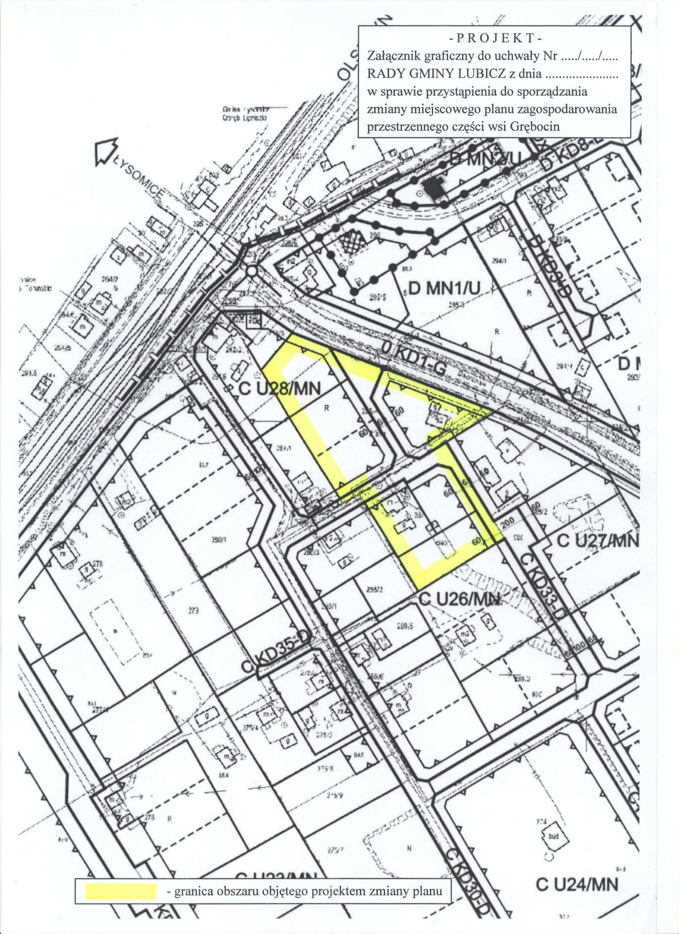
Załącznik graficzny do Uchwały Nr V/41/11 RADY GMINY LUBICZ z dnia 31 stycznia 2011 r.

